U4. Document Object Model (DOM)
Ejercicios
- A partir del código html siguiente dibuja el diagrama que representa el árbol DOM correspondiente a ese código.
HTML
<html>
<head>
<meta charset="utf-8">
<title>Ej Hola mundo hecho con nodos DOM</title>
</head>
<body>
<h1> Esto es un título</h1>
<p>Esto es un ejemplo </p>
<div> Esto es un div</div>
</body>
</html>

- A partir de la página html anterior, modifica el contenido de los 3 elementos sin modificar el html (sólo con JS).

- A partir del HTML que se indica, realiza una web en la que se modifiquen los 6 párrafos y se sustituya el color de los párrafos por el seleccionado, cuando el usuario pulse el botón. Realiza todos estos cambios únicamente con la manipulación de elementos del DOM.
HTML | Resultado:
<body>  <div id="contiene_ps">  <p>?</p>  <p>?</p>  <p>?</p>  <p>?</p>  <p>?</p>  <p>?</p>  <div id="cambiame">  <input type="color" id="txtColor" value="#FF0000">  <button id="actualizar" onclick="recorreTag();">Modificar los párrafos!</button>  </div>  </div>  </body> | 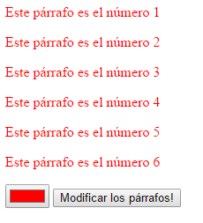

Importante:
La entrega de la tarea consiste en subir un único documento en pdf a AulaVirtual en el que estén las url’s de las 5 páginas creadas: Ej1.html, Ej2.html, ...

